过程与活动、  抽样计划 | 涉及条款 | 受审核部门：综合部 主管领导：潘朦芝 陪同人员：沈丹玲 | 判定
 |  | 审核员：张磊 审核时间：2021.9.10
审核条款：
E/OMS：5.3组织的角色、职责和权限、O5.4员工参与和协商、6.1.2环境因素/危险源的辨识与评价、6.1.3合规义务、6.2目标及其达成的策划、7.2能力；7.3意识；7.4信息和沟通；7.5文件化信息、8.1运行策划和控制、8.2应急准备和响应,9.1.2合规性评价；9.2内部审核；10.2不符合和纠正措施；
组织的角色、职责和权限 | EO5.3 | 询问主要职责：  a. 贯彻落实GB/T24001-2015标准、GB/T45001-2020标准，作好环境、职业安全健康管理体系的具体策划和组织管理工作；负责组织质量、环境和职业健康安全管理体系的内部审核；组织检查质量、环境、职业安全健康管理体系过程的运行情况。  b.文件发放、回收的管理；  c.负责人员的选择，并根据各部门的需求进行安排，编制相应的岗位工作入职要求；  d.组织对各类人员进行有针对性的培训、考核及评价工作，不断提高环境、职业安全健康意识素质和技能；  e.负责法律、法规及其他要求的获取及识别其适用性，并负责法律、法规及其他要求的发放；  f.负责组织公司环境因素、危险源的识别和评价，并确定重要环境因素、危险源，报管理者代表审批。  g.负责监督检查工作场所的工作环境情况；  h.负责公司范围内的应急准备和相应计划的制定及可行性的应急演练。  j.负责监督检查公司各职能部门有关层次上的管理目标的分解、实施及管理方案的制定、检查与实施。  k.负责收集、整理和保管本部门的质量记录以及相关数据收集、传递和交流；  l.负责对环境、安全健康方面的不符合进行纠正和预防措施的跟踪、验证工作；  m.收集、整理和保管本部门的质量记录、对相关的数据收集传递和交流；  n.公司固定资产（基础设施）账务管理；  o.参与环境、职业健康安全管理方案中的经济、技术、成本分析活动；  p.为建立、实施并持续改进管理体系提供资金支持。  部门职责清晰、明确。综合部负责人能基本阐述本部门的主要职责。 | 合格
环境因素识别、危险源辨识、风险评价和控制措施的确定 | EO6.1.2 | 综合部作为公司环境和职业健康安全管理体系的推进部门，主要负责识别评价相关的环境因素和危险源，查有：《环境因素识别与评价控制程序》、《危险源辩识风险评价控制程序》。  询问识别：根据各部门识别及各生产、办公、供应、销售、质检、仓库过程环节识别，由综合部汇总。  查到《环境因素识别评价表》，识别考虑了正常、异常、紧急，过去、现在、未来三种时态，考虑了供方、客户等可施加影响的环境因素，能考虑到产品生命周期观点。  识别情况如下：  抽 1）水： 公司生产废水外排，生活废水排；  2）噪声：设备运行的噪声排放等；  3）粉尘： 主要为聚丙烯颗粒加热熔融过程；  4）废渣：生活垃圾弃置、生产过程中产生的边角料及不合格产品的排放、设备维修废件弃置、办公碳粉盒废弃等；  5）（紧急、意外、异常）情况：  6）潜在火灾发生等。  以上环境因素的识别按照过去、现在和将来三种时态，正常、异常和紧急三种状态进行了识别；并按照多因子评价法对环境因素进行了评价。  提供了《重要环境因素清单》，涉及本部门的环境因素有办公活动中生活垃圾排放、纸张等办公废品排放、墨盒、废旧电池等废品、火灾事故发生等。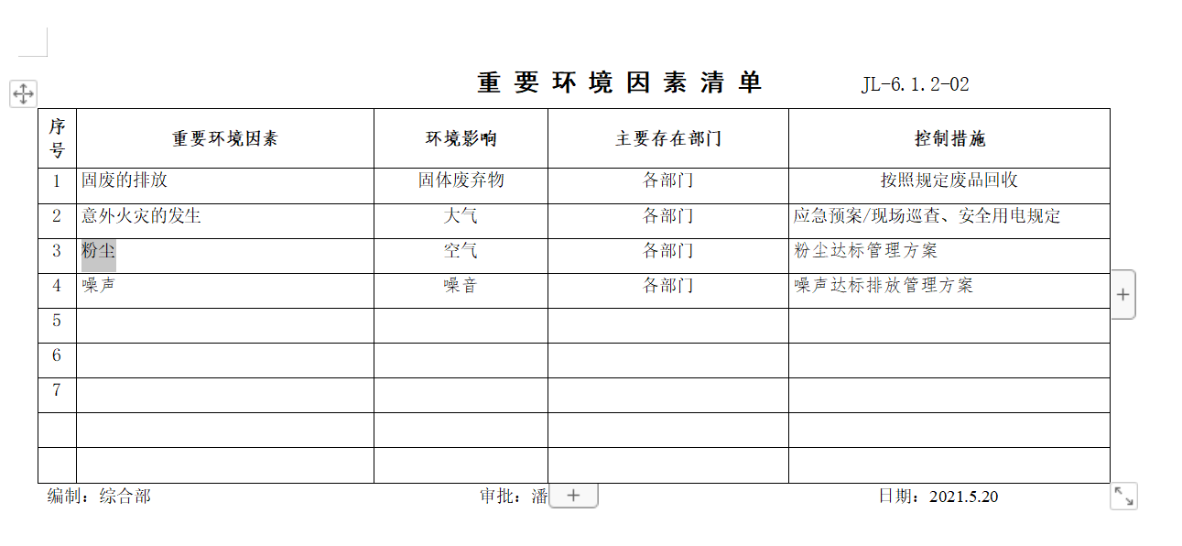  综合部的重要环境因素为日常办公过程中固废的排放、火灾事故的发生等。  控制措施主要有：固废分类存放、办公危废交耗材供应单位、定期监测、日常培训、消防配备消防器材等措施。  查《危险源评价表》，识别办公活动、采购销售过程、检验过程、生产过程中的危险源。如烧水壶饮水机使用不当烫伤、地面积水湿滑滑倒、化学品泄漏、生产过程未正确使用劳动防护用品造成人身伤害、销售过程中的运输汽车事故等。  查到《不可接受风险清单》，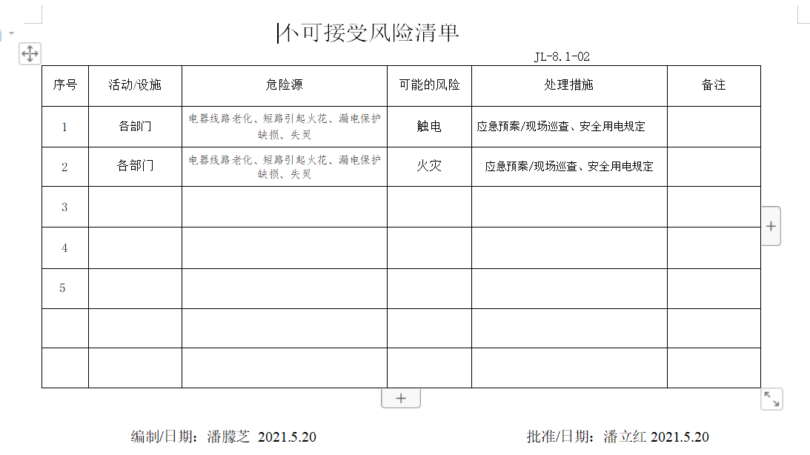  涉及综合部的危险源主要是火灾和触电等。  危险源控制执行管理方案、配备消防器材、个体防护、日常检查、日常培训教育等运行控制措施等。 | 合格
合规义务、法律法规和其他要求 | EO6.1.3 | 编制了《法律、法规和其他要求识别管理程序》，对法律法规的识别更新和应用进行规定。综合部为主控部门。  部门人员介绍：主要通过网络、报纸杂志电视等新闻媒体、购买、上级下发等多种形式收集本公司适用的法律法规。  提供了“法律法规清单”：如《中华人民共和国环境保护法》、《中华人民共和国环境影响评价法》、《中华人民共和国水污染防治法》、《中华人民共和国大气污染防治法》、《工伤保险条例》、《中华人民共和国职业病防治法》、《江苏省劳动保障监察条例》等。  已识别法律法规及其它要求的适用条款，并与环境因素、危险源相对应。  公司法律、法规及其它要求都有现行文本，大部分为电子版本。各部门如有需要到行政部查阅。公司通过培训、会议等方式向有关员工传达法律、法规及其它要求的相关要求。 | 合格
合规性评价 | EO9.1.2 | 编制了《合规性评价程序》，其中规定了对本公司法规及其他要求的合规性评价的要求。  提供了2021.1.22日的“合规性评价”记录，综合部潘朦芝等对收集的法规进行了评价，沈丹玲批准。抽3个法规评价情况如下：  抽《中华人民共和国环境噪声污染防治法》，对应的环境因素：噪声排放；适用条款：第二、三、四章/环境保护；适用部门：公司各部门；评价结果：符合要求。  再抽《工伤保险条例》、《中华人民共和国职业病防治法》、《无锡消防安全管理考核奖惩办法》的评价“合规性评价”记录，记录内容基本同上，均符合要求。  部门已对有关法规及其他要求进行识别、评价，满足要求。 | 合格
能力 | EO7.2 | 编制“岗位职责和能力要求”，规定了公司领导、各级人员等关于环境工作的任职要求以及岗位职责等，对整体人员需求、能力要求及作用进行规定，其中对重要岗位人员的能力要求进行了评定，确保人员满足岗位要求。  抽办公室主任、生产部经理等岗位，符合规定。查内审员经培训考核合格上岗。查对公司目前人员的评价记录，主要对关键岗位以及公司各级管理人员等进行了评价。提供员工能力考核表。  提供“2021年培训计划”共8项，内容包括：宣贯GB/T24001、宣贯公司体系文件、内审知识、技能、岗位职责、环境保护、消防知识等，目前已部分实施完成。  查内部培训记录，提供《培训记录表》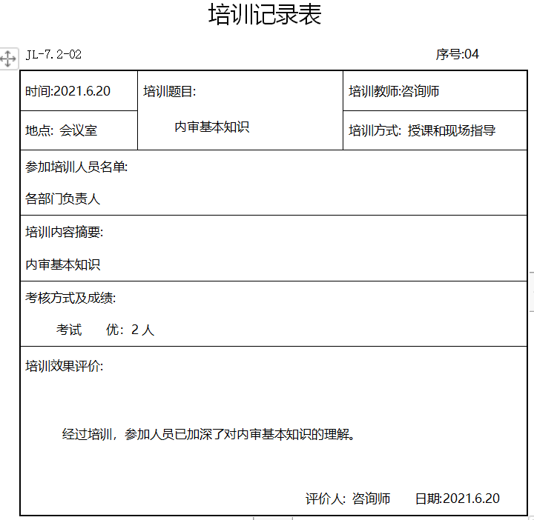 | 合格
意识 | EO7.3 | 公司通过学习、会议、宣传等方法使在组织控制范围内的相关工作人员知晓和理解：质量、环境、职业健康安全方针、相关的质量、环境、职业健康安全目标；  员工为本公司管理体系有效性的贡献的意义和途径，包括改进管理绩效的益处；不符合质量、环境和职业健康安全管理体系要求的后果。 | 合格
沟通,参与协商 | E7.4、05.4 | 编制了《信息交流沟通控制程序》，规定：组织在各部门之间建立了与体系有关的信息通渠沟道，借助于会议、电话、口头交流等方式使全体员工达到沟通和理解。目前各部门协调一致，工作上的接口基本理顺。  总经理沈丹玲定期主持经营办公例会，分析公司的发展、市场情况和体系运行是否有效，管理目标完成情况，满足顾客要求和法规程度，改进建议等内部管理存在问题等。  总经理沈丹玲为协商、参与提供了时间、机会、培训、资源等保障，明确了沟通、协商、参与渠道，消除了障碍和壁垒。  公司规模不大，人员不多，组织为各部门管理人员及非管理类工作人员明确了职责和权限，各部门管理人员及非管理类工作人员参与了环境因素和危险源辨识、风险和机遇评价和控制措施的确定，在确定相关方的需求和期望时进行了适当的协商，共同参与了质量、环境、职业健康安全方针和目标的制定和评审，共同协商如何履行法律法规要求和其他要求，在确定管理体系的监视和测量及内部审核方案和持续改进方向时进行了事先协商，如有事件发生将组织相关人员适当参与事件调查；员工根据自身要求参与了培训计划的制定，对影响管理体系的任何变更将组织相关人员进行协商并且对职业健康安全事务发表意见。日常对于质量、环保、安全方面的信息主要利用会议、培训、电话、网络、收文等方式进行内外部沟通和协商。  公司员工参与协商，员工提出参与安全知识的学习和培训，需要发放劳保用品。  查见内部交流主要通过直接面谈、会议、文件、培训方式，外部交流主要通过电话、信函方式。也可以通过工会等员工权益机构提出诉求。  综合部是内外部信息交流的中心，通过会议、邮件、培训等形式进行内部交流，向外部接收各种文件传递各种报表，外部沟通联络的部门有环保部门、劳动部门、消防安全部门、质监部门、安监部门及合同方等。  现有的沟通渠道和方法能满足要求。审核中未发现因沟通不利不及时而造成（影响）某项工作不能正常运行的情况 | 合格
形成文件信息 总则 | EO7.5.1 | 公司环境、职业健康安全管理体系包括： 手册、程序文件、管理制度、作业文件和外来文件、记录；  公司建立文件和记录时考虑本公司的规模、经营现状、合规义务的需要，过程的复杂性以及人员的能力等因素，确定了为确保管理体系有效性所需的支持性文件。 | 合格
创建和更新 | EO7.5.2 | 文件按程序执行更改和作废；负责人明确创建和更新成文信息时，确保文件标识和说明、适宜的格式和媒介、文件经过评审和批准，确保适宜性和充分性。 | 合格
成文信息的控制 | EO7.5.3 | 建立并执行《文件控制程序》HTSY-CX-04-2020、《记录控制程序》HTSY-CX-05-2020；  提供受控文件清单（手册、程序汇编成册），有名称、编号、实施日期；  提供控制记录清单：抽有行政部记录清单、销售部记录清单，分部门进行登记，明确记录保存期限；  提供法律法规和标准清单：名称、版本、编号；  查文件发放和资料发放回收登记表：  2020.6.6 下发管理手册、程序文件汇编、管理制度汇编，有发放记录，各相关人员均签字领取；  现场查看：用档案盒、文件柜存放文件记录，分类、编目，便于检索，保管正常。 | 合格
运行控制 | EO 8.1 | 公司策划了如下要求对环境、安全体系运行进行控制，具体如下：  1、公司编制了管理规定和程序文件，规定了生产过程、销售过程环境、安全管理的要求。  2、公司无生产废水外排，生活废水进入市政管网。  3、由综合部负责全公司的消防器材的管理，生活区、办公区均配置了灭火器等消防装置。各类物资均分类存放，有垃圾桶，统一收集有关固废。办公区已放置了干粉灭火器，均在有效期内。  4、工伤保险、健康体检：公司职工均参加了养老保险、工伤保险、健康体检等。  5、查2021年度用于环保和职业健康安全的资金投入约18200元，主要是培训教育、劳保用品、保险、体检、消防器材等。  6、查到2020年12月18日的《建设项目环境影响登记表》，建设内容及规模：用于土工布的生产及销售,年生产能力7-8万吨。  巡视办公区、厂区：  企业位于江苏省无锡，宜兴市和桥镇福巷桥村、企业属于一般制造加工行业，厂房为自家建设。  办公区卫生保持较好，管理较好，无废水乱排现象，无浪费水电现象。  查看各办公区域电脑，空调等办公设施齐全，用电规范，无临时线使用。  办公区域、配置了消防器材、粉灭火器，查看指针在绿区，有效。  办公区域均有固废分类垃圾蒌，未发现乱存放废纸、废电池、硒鼓等情况。  编制与环境、安全体系运行控制有关的文件有《运行控制程序》、《应急准备和响应管理程序》、《安全管理程序》、《应急管理程序》、《防火管理程序》、《噪音管理程序》、《应急预案》等。  依据《固定污染源排污许可分类管理名录（2019年版） (部令第11号)》，企业只需要做登记管理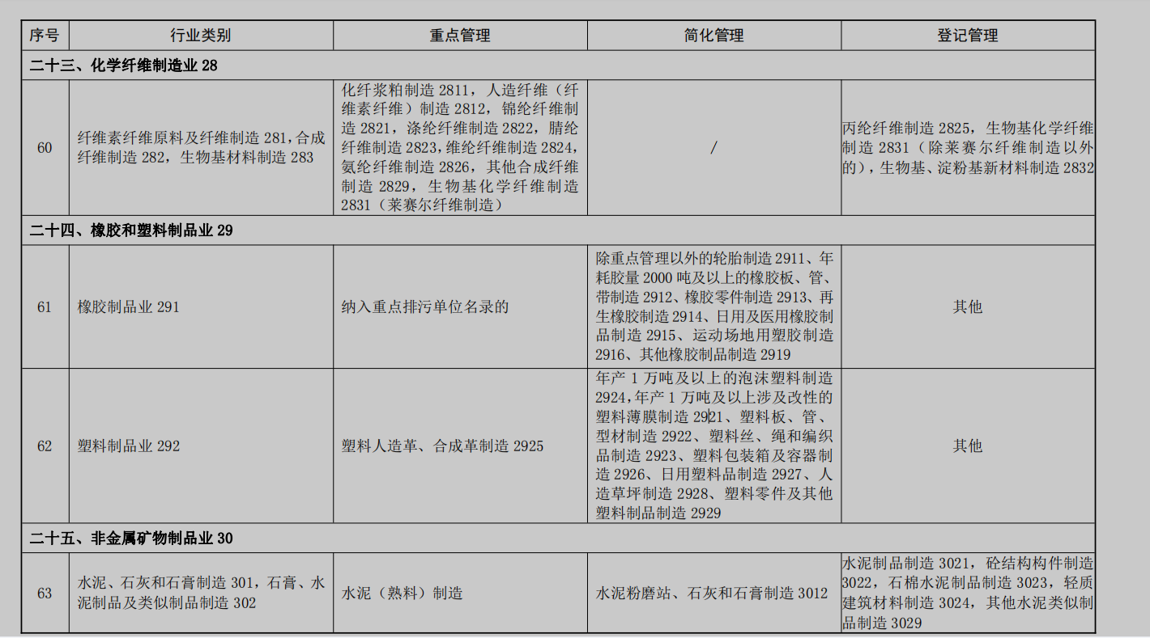  查到了企业有固定污染源排污登记表回执  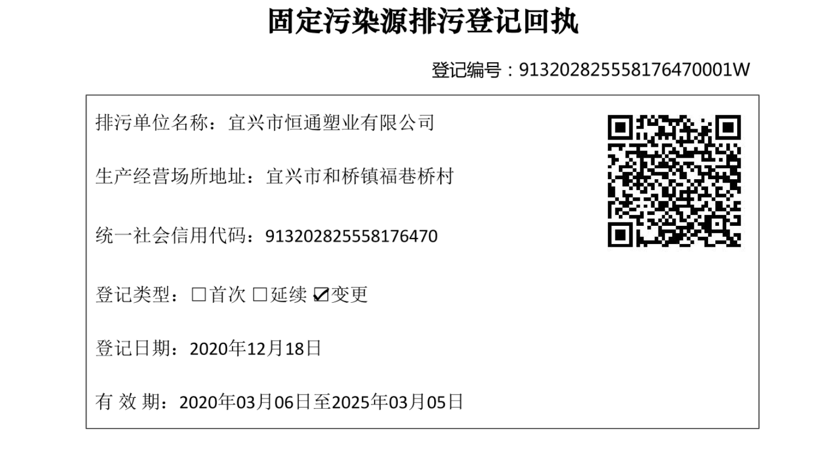依据《建设项目环境影响评价分类管理名录（2021年版）》，  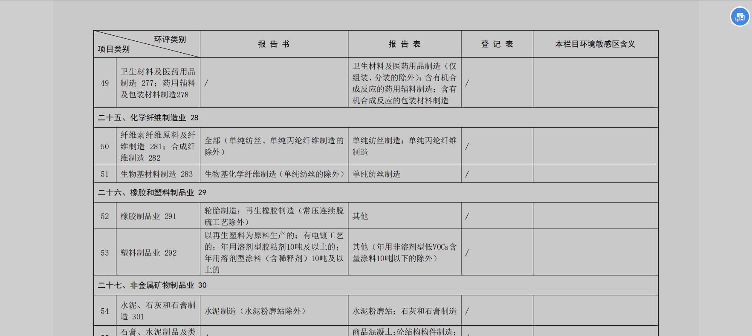  企业需做环境影响登记表，查看《塑料制品塑料编织绳、带、布、袋、集装袋、土工布、吹塑膜、注塑件的制造、加工》编制日期：2010.4.14  部门运行控制基本符合规定要求。 | 合格
应急准备和响应 | EO8.2 | 编制了《应急准备和响应控制程序》，确定的紧急情况有：火灾、触电等。提供了应急预案，其中包括目的、适用范围、职责、应急处理细则、演习、必备资料等，相关内容基本充分。  应急设施配置：在院内、办公场所内、车间内、仓库内均配备了灭火器、消防栓等消防设施，状态有效。  查2021.7.28日的《火灾应急预案演练记录》，演练地点：车间；参加人员各岗位人员；记录演练过程、急救措施等内容。演练后对应急预案进行了评审，此次演练基本完成了任务，提高了公司全体员工的应急反应能力。评审人员潘朦芝、潘立红等。  查到应急准备和响应《目标指标方案检查记录》，检查内容：当紧急情况发生时，有关信息如何上报，本部门的应急应变小组成员是否培训和演练，自救与互救能力，灭火器使用，防护用具的使用，应急响应程序是否清楚等，对综合部、生产区，仓库进行了检查，符合要求。  自体系运行以来尚未发生紧急情况。 | 合格
内部审核 | EO9.2 | 公司制定《内部审核控制程序》，对内部审核方案策划规定：内审每年进行一次，按部门/过程审核。  管代介绍内审的安排和做法，与程序文件“内部审核控制程序”相符。  查最近一次内审记录：2021.8.2-8.3日进行，组长潘朦芝，内审员:潘俊杰，经过培训，并经总经理任命。  查内审计划，涉及了所有部门及相关过程。计划编制合理，无漏条款现象。  抽综合部：E:5.3，6.1.1，6.1.2，6.2,7.1,7.2，7.3,7.4,7.5,7.5.2，7.5.3，8.1,8.2，9.1.1，9.1.2，9.2，10.1  O:5.3，5.4，6.1.1，6.1.2，6.1.3，6.2.2，8.1.3，7.1，7.2，7.3，7.4，7.5.1，7.5.2，7.5.3，8.1，8.2，9.1.2,9.2 符合计划安排。审核内容基本符合规定。  审核活动共提出1个不符合项，分别分布在生产技术部。涉及条款有Q:7.1.3条款；查不符合项报告。不符合项报告事实描述清楚，原因分析到位，纠正措施及其验证合理。不符合项2021.6.11验证关闭。  查内审报告：体系基本符合标准的要求，且运行有效。因此提议各部门在对本次审核提出的不合格项按规定时间在5个工作日内纠正完成之后,可以申请GB/T19001-2016、GB/T24001-2016、GB/T45001-2020正式审核。但公司应加强新标准的学习。  提供了内审员培训记录，审核员没有审核自己部门工作，具有独立性。 | 合格
纠正措施 | EO10.2 | 制定了《不符合、纠正措施控制程序》，内容基本符合标准要求。  对日常工作检查，管理评审，内审，其他考评，合规性评价发现的不符合及环境的事件采取纠正，防止事态发展，进行原因分析，采取必要的纠正预防措施，防止事件的发生、再发生。  对管理评审、内审提出的不符合及改进要求，进行原因分析，制定了具体措施，目前已实施完成。 | 合格

